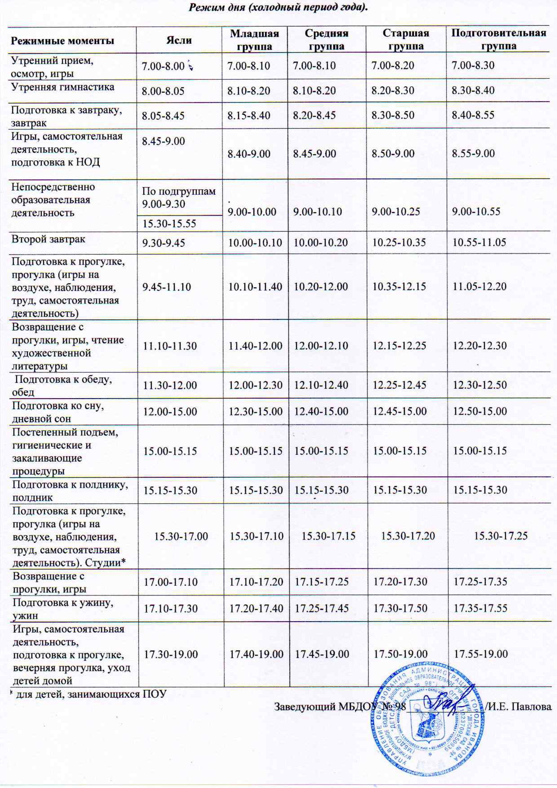

Режим дня (тёплый период года).

Режимные моменты |  | Ясли | Младшая  группа |  | Средняя группа | Старшая группа | Подготов. группа
Утренний прием, осмотр, игры,  утренняя гимнастика на воздухе. |  | 7.00-8.05 | 7.00-8.20 |  | 7.00-8.20 | 7.00-8.30 | 7.00-8.40
Подготовка к завтраку, завтрак |  | 8.05-8.45 | 8.20-8.40 |  | 8.20-8.45 | 8.30-8.50 | 8.40-8.55
Игры, самостоятельная деятельность. |  | 8.45-9.25 | 8.40-9.00 |  | 8.45-9.00 | 8.50-9.00 | 8.55-9.05
Подготовка к  прогулке, прогулка (игры НОД на воздухе эстетически-оздоровительного характера; игры на воздухе,  наблюдения, труд, самостоятельная деятельность)  Закаливающие процедуры (солнечные, воздушные ванны)  Чтение художественной литературы | 9.25-11.10 |  | 9.00-12.20 | 9.00-12.10 |  | 9.00-12.25 | 9.05-12.30
Возвращение с прогулки, игры. |  | 11.10-11.30 | 12.00-12.20 |  | 12.10-12.30 | 12.25-12.45 | 12.30-12.50
Подготовка к обеду, обед |  | 11.30-12.00 | 12.20-12.50 |  | 12.30-13.00 | 12.45-13.10 | 12.50-13.15
Подготовка ко сну, дневной сон |  | 12.00-15.00 | 12.50-15.00 |  | 13.00-15.00 | 13.10-15.00 | 13.15-15.00
Постепенный подъём, гигиенические и закаливающие процедуры |  | 15.00-15.30 | 15.00-15.20 |  | 15.00-15.25 | 15.00-15.25 | 15.00-15.25
Подготовка к полднику, полдник |  | 15.30-15.45 | 15.20-15.35 |  | 15.25-15.40 | 15.25-15.40 | 15.25-15.40
Подготовка к прогулке, прогулка (игры на воздухе, наблюдения, труд, самостоятельная деятельность)  Закаливающие процедуры (солнечные, воздушные ванны) |  | 15.45-17.00 | 15.35-17.40 |  | 15.40-17.50 | 16.15-18.00 | 16.15-18.00
Возвращение с прогулки, игры |  | 17.00-17.10 | 17.40-17.50 |  | 17.50-18.00 | 18.00-18.10 | 18.00-18.10
Подготовка к ужину, ужин |  | 17.10-17.30 | 17.50-18.10 |  | 18.00-18.20 | 18.10-18.30 | 18.10-18.30
Игры, самостоятельная деятельность, подготовка к прогулке, вечерняя прогулка, уход детей домой |  | 17.30-19.00 | 18.10-19.00 |  | 18.20-19.00 | 18.30-19.00 | 18.30-19.00

Заведующий МБДОУ №98_______________/И.Е. Павлова/

